キャプチャツールの使い方 for Mac 0704更新
- 試験会場ではWifi をOFFにすること

【キャプチャの開始方法】
① 配布されたzipファイルをデスクトップに移動する．
② zipファイルを展開する．
③ 生成されたCaptureSystemフォルダを開いて，以下の3つが揃っているか確認する．
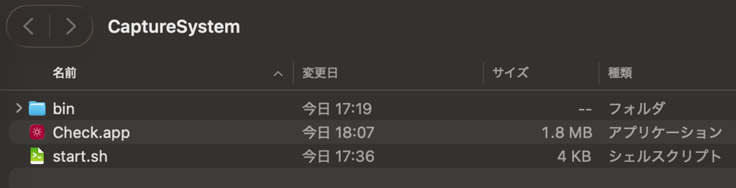
④ ターミナルを開いて，以下のコマンドを実行．
「sh ~/Desktop/CaptureSystem/start.sh」
⑤ 学籍番号を入力する．→ 次へをクリック．
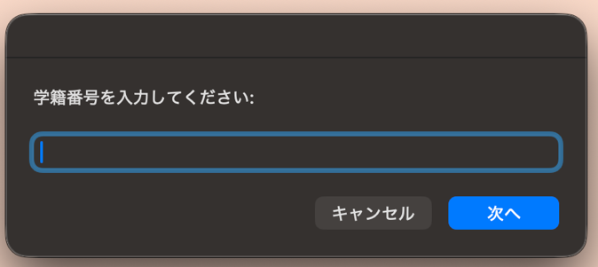
⑥ 内容を確認して，次へをクリック．
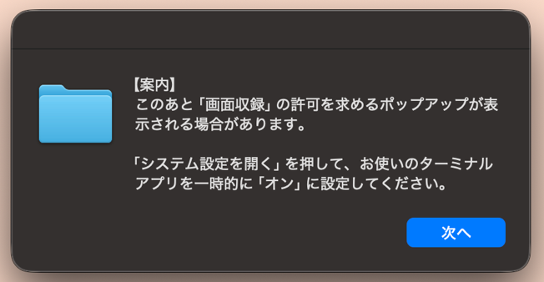
⑦ PCの状況によって，必要な操作が異なる．
(1) 以下のようなウィンドウが表示された場合，このままステップ⑧へ進む．
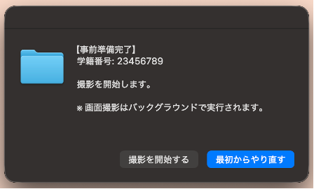
(2) 以下のようなウィンドウが表示された場合
→「システム設定を開く」を押す．
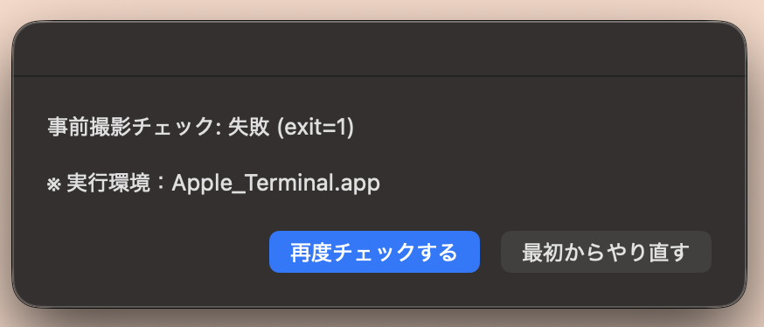
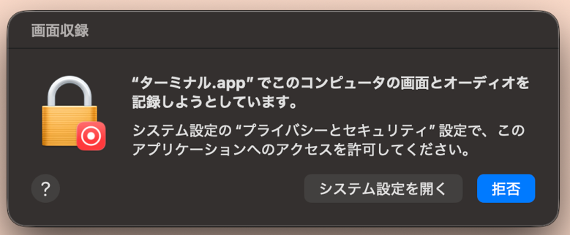
お使いのターミナルアプリの画面録画を許可．
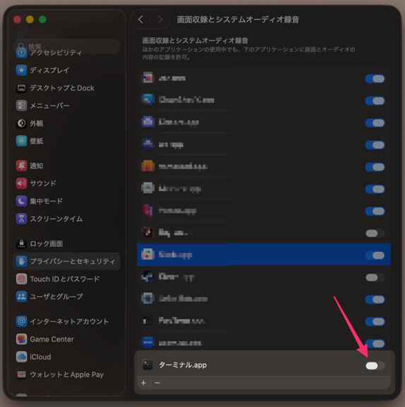 → 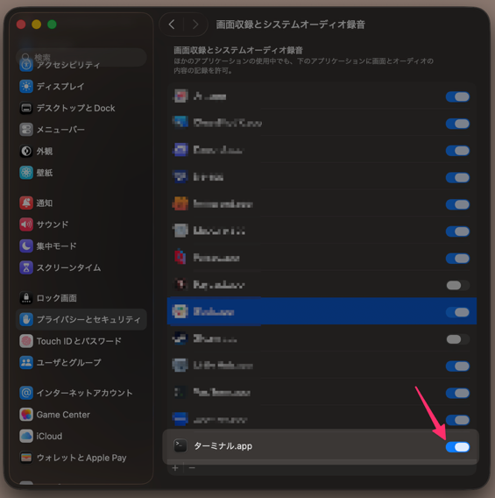
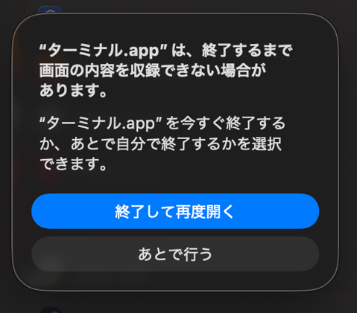
「終了して再度開く」を選択して，ステップ④に戻る．

⑧ 学籍番号が正しいことを確認して撮影を開始する．
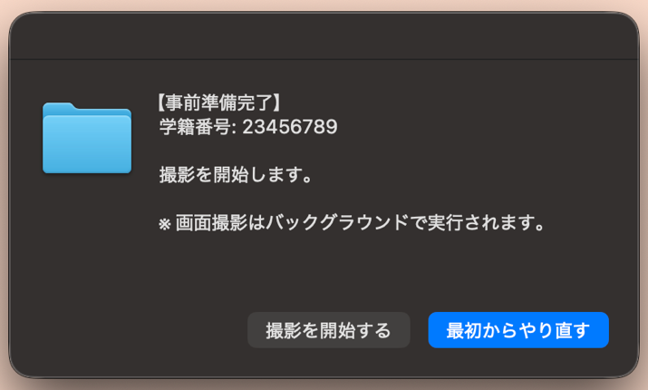
以下の表示が出れば成功．
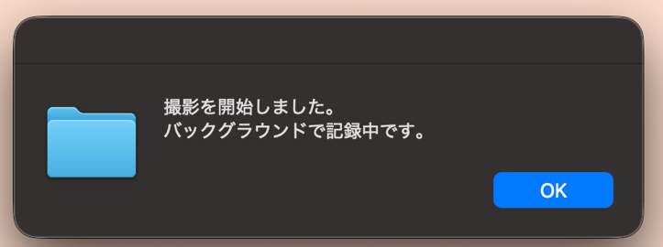

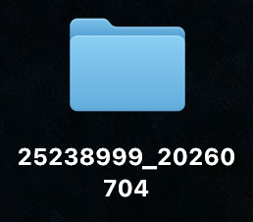
- 開始と同時に，デスクトップ（※）に 学籍番号_日付（例：2X238XXX_YYYYMMDD）というフォルダが自動作成される．試験中に作成するソースコード（.cpp ファイル等）は，
提出時にはすべてこのフォルダの中に保存してください．
※OneDrive 等の影響でデスクトップに作成できない場合は，自動的に「ダウンロード」フォルダ内に作成され，画面にその場所が表示される．
- 画面上部の中央に，正常に稼働していることを示す黄色のステータスバーが表示される．
端末でSwiftが使用できない場合は表示されない．この後示すCheck.appで動作確認できれば問題ありません．

- ステータスバーの仕様について
  - バーが表示されていない場合は，念の為TA（試験監督）に伝えてください．
  - このバーにマウスカーソルを合わせると自動的にほぼ透明（クリックスルー状態） になる． バーの後ろに隠れているタブやボタン（Visual Studio のメニューなど）も，そのまま問題なくクリックできる．

【動作状況の確認方法】
- Check.appをダブルクリックして以下のような画面が表示されればOK．
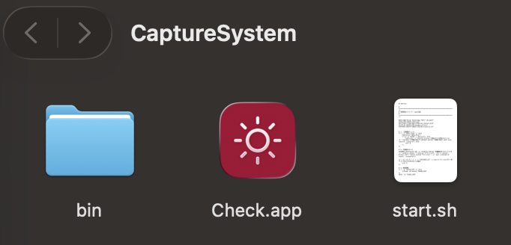
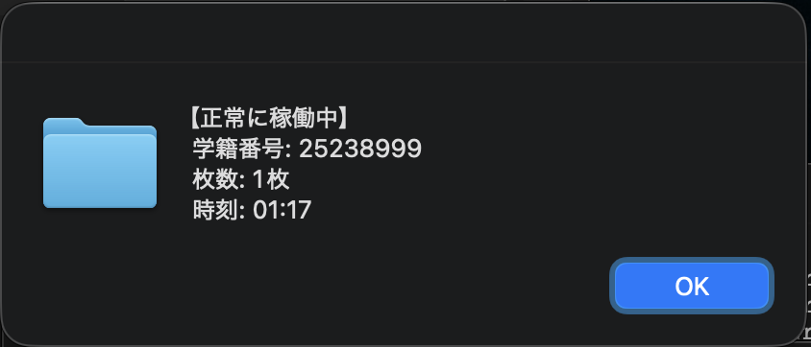

次のページに、回答終了後の操作を書く。

※回答終了後
(ソースコード提出の直前)まで、
以下は実行しない！！！！

【回答終了後の提出方法】
① ターミナルを開いて，以下のコマンドを実行．
「sh ~/Desktop/CaptureSystem/bin/finish.sh」
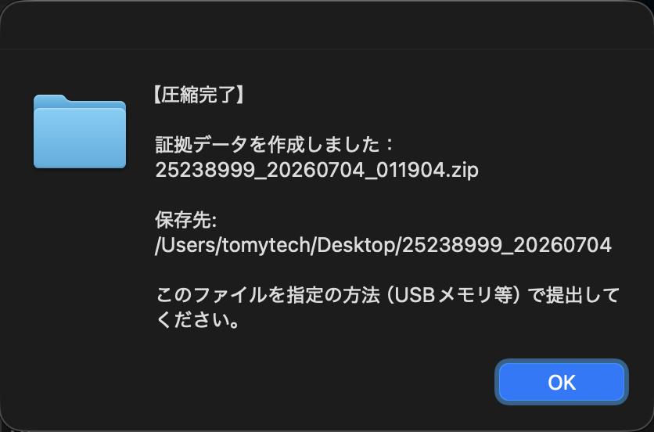
CaptureSystemフォルダ内に，提出用zipファイルが作られる ({学籍番号}_YYYYMMDD_hhmmss.zip)
これを，USBメモリでソースコードと一緒に提出する．

